POKéMON
Thunder Yellow
v0.1.0
이벤트 공략집
추가 이벤트 20종의 위치·조건·진행 순서·보상과 추천 진행 루트
모든 캡처는 실제 에뮬레이터에서 촬영한 v0.1.0 화면입니다.
pret/pokefirered 기반 비공식 팬 프로젝트 · 포켓몬스터는 Nintendo, Creatures Inc., GAME FREAK inc.의 상표입니다.

목차
01. 드래곤굴 장로 퀴즈 3
02. 피카블루 5
03. 뮤쓰리 소문 7
04. 붉은 갸라도스 9
05. 로켓단 아지트 경비 시스템 11
06. 깨비참 편지 배달 13
07. 에니그마 스톤과 배회하는 라티아스·라티오스 15
08. 사람으로 변신한 메타몽 17
09. 숨겨진 공터 19
10. 라벤더 신드롬 21
11. 빌의 정원 23
12. 오박사와의 배틀 25
13. 보름달 밤 삐삐의 춤 27
14. 글리치 시티 29
15. 메타몽은 뮤츠의 실패작 31
16. 매몰된 탑 구슬 전설 33
17. 미싱노 35
18. 흔들리는 풀숲·물보라·먼지 37
19. 벌레잡기 대회 39
20. 파도타기 피카츄 41
이벤트 순서 추천 루트 43
※ 제목을 누르면 해당 페이지로 이동합니다. 각 이벤트는 설명 1쪽 + 캡처 1쪽으로 구성됩니다.

이 공략집 읽는 법
- 좌표는 (가로 x, 세로 y) 타일 기준이며, 맵 왼쪽 위가 (0,0)입니다.
- 실시간 시계가 없어서 "하루"·"요일"·"보름달"은 걸음 수로 계산합니다. 벌레잡기 대회와 삐삐의 춤은 256걸음이 하루, 빌의 정원은 1500걸음이 하루입니다.
- 각 이벤트는 ①~⑦ 항목(이름·위치·조건·진행 순서·보상·주의사항·캡처)으로 정리했습니다.
- 마지막 장의 추천 루트는 스토리 진행 순서대로 언제 무엇을 하면 좋은지 모았습니다.

01. 드래곤굴 장로 퀴즈
① 이벤트 이름 | 드래곤굴 장로 퀴즈  원작: HGSS 용의 굴 장로 퀴즈 재현
② 발생 위치 | - 연분홍시티 사파리존 관리인의 집 (FuchsiaCity_WardensHouse)  - 장로 위치 (8,5) — 방 오른쪽의 노인
③ 발생 조건 | - 핑크배지(연분홍시티 체육관) 획득  - 관리인에게 금틀니를 돌려주고 비전머신04(괴력)를 받은 뒤  - 시간·요일 제한 없음
④ 진행 순서 | - 관리인의 집에서 오른쪽의 장로에게 말을 건다.  - 장로가 트레이너의 마음가짐을 묻는 5문항 퀴즈를 낸다.  - 1번: PAL 또는 FRIEND / 2번: STRATEGY 또는 RAISING / 3번: TOUGH PERSON 또는 ANYBODY / 4번: LOVE 또는 KNOWLEDGE / 5번: BOTH 를 고른다.  - 틀린 답을 고르면 장로가 못 들은 척 같은 문제를 다시 묻는다. 다시 골라 넘어가면 된다.  - 퀴즈가 끝나면 미니룡을 받고, 닉네임을 정한다.
⑤ 보상·결과 | - 미니룡 Lv15  - 퀴즈를 한 번도 틀리지 않으면 기술이 김밥말이·전기자석파·회오리·신속으로 바뀐 미니룡
⑥ 주의사항 | - 1회성 이벤트다.  - 한 번이라도 틀리면 신속을 배우지 않는다. 확실하지 않으면 레포트 후 도전하자.  - 파티가 6마리로 가득 차 있으면 미니룡을 받지 못한다. 자리를 비우고 다시 말을 걸면 이어서 받을 수 있다.

⑦ 플레이 캡처 — 드래곤굴 장로 퀴즈
실제 에뮬레이터에서 촬영한 화면입니다. 트리거 직전 → 연출 → 결과 순서로 배치했습니다.
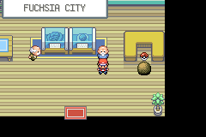  관리인의 집 오른쪽의 장로(말을 걸기 전) | 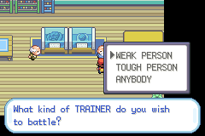  퀴즈 3번 문항과 선택지
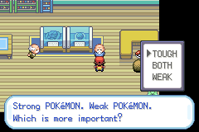  마지막 문항: BOTH를 고른다 | 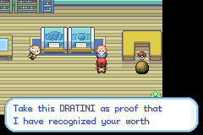  퀴즈를 마치면 미니룡을 준다

02. 피카블루
① 이벤트 이름 | 피카블루  원작: 도시전설 "파란 피카츄(피카블루)"
② 발생 위치 | - 블루시티 1번 민가(배지 설명 아저씨 집)의 소년 (2,4)  - 블루시티 동굴 1층: 입구 쪽 수로 (32~38,14) → 왼쪽 위 호수 (23,1)
③ 발생 조건 | - 전당등록 후 (블루시티 동굴에 들어갈 수 있는 시점)  - 파도타기 필요
④ 진행 순서 | - 블루시티 1번 민가의 소년에게 말을 걸어 "파란 피카츄를 봤어!"라는 소문을 듣는다.  - 블루시티 동굴 1층에 들어가 입구 오른쪽 수로 앞(가로 한 줄)을 지나면 파란 쥐가 "!" 후 호수 건너편으로 달아난다.  - 파도타기로 동굴 왼쪽 위 호수까지 따라가 파란 포켓몬에게 말을 건다.  - 마릴 Lv35와 야생 전투. 잡는다.  - 잡은 마릴을 파티에 넣고 소년에게 보여준다.
⑤ 보상·결과 | - 마릴 Lv35 (닉네임을 따로 짓지 않으면 "PIKABLU")  - 소년에게 보여주면 물의돌
⑥ 주의사항 | - 소문을 먼저 들어야 동굴에 파란 쥐가 나타난다.  - 도망치거나 쓰러뜨려도 동굴에 다시 들어오면 또 나타난다.  - 물의돌은 1회. 마릴이 파티에 있어야 받는다.

⑦ 플레이 캡처 — 피카블루
실제 에뮬레이터에서 촬영한 화면입니다. 트리거 직전 → 연출 → 결과 순서로 배치했습니다.
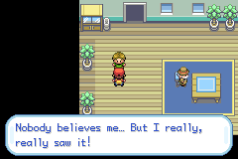  블루시티 1번 민가 소년의 소문 | 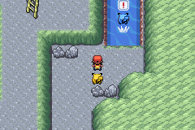  동굴 수로 앞: 파란 쥐가 "!"로 알아챔
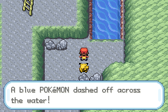  파란 포켓몬이 호수 건너편으로 달아남 | 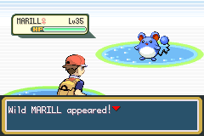  호수 위의 파란 포켓몬 = 마릴 Lv35

03. 뮤쓰리 소문
① 이벤트 이름 | 뮤쓰리 소문  원작: 도시전설 "뮤츠보다 강한 뮤쓰리"
② 발생 위치 | - 블루시티 동굴 B1F, 뮤츠가 있던 방 입구 (7,14)  - 캡슐 파편: 방 양옆 (5,12)·(9,12)
③ 발생 조건 | - 뮤츠와 전투를 마쳤다  - 도감에 뮤츠와 뮤를 모두 "잡음"으로 등록
④ 진행 순서 | - 조건을 갖춘 뒤 블루시티 동굴 B1F의 뮤츠 방으로 들어간다.  - 방 입구에 들어서면 뮤츠의 그림자가 나타나 "나보다 강한 복제는…"이라는 말을 남기고 깜빡이며 사라진다.  - 방 양옆에 흩어진 캡슐 파편을 조사한다.
⑤ 보상·결과 | - 중요한 물건 "MYSTIC SHARD"(신비의 파편, 효과 없는 수집품)
⑥ 주의사항 | - 실제로 싸우는 뮤쓰리는 없다. 소문이 거짓임을 보여주는 이스터에그.  - 그림자 연출은 1회뿐이다.  - 뮤를 도감에 "잡음"으로 등록해야 하므로 뮤(트럭 밑)를 먼저 잡아 두자.

⑦ 플레이 캡처 — 뮤쓰리 소문
실제 에뮬레이터에서 촬영한 화면입니다. 트리거 직전 → 연출 → 결과 순서로 배치했습니다.
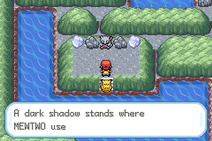  뮤츠 방 입구에 선 그림자 | 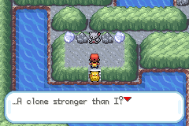  "…A clone stronger than I?"
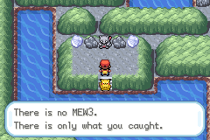  "There is no MEW3." 후 사라짐 | 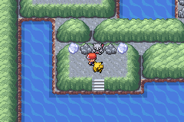  방 양옆의 캡슐 파편

04. 붉은 갸라도스
① 이벤트 이름 | 붉은 갸라도스  원작: HGSS 분노의 호수 붉은 갸라도스
② 발생 위치 | - 25번 도로, 바다의 집 옆 연못 (56,10)  - 빨간비늘 교환: 25번 도로 바다의 집 빌
③ 발생 조건 | - 블루배지(블루시티 체육관)  - 파도타기 필요 (연못 위에 떠 있다)
④ 진행 순서 | - 25번 도로 바다의 집 옆 연못으로 파도타기해 들어간다.  - 연못 가운데의 붉은 갸라도스에게 말을 건다.  - 갸라도스 Lv30(반드시 색이 다른 개체)과 야생 전투.  - 전투가 끝나면(잡든 도망치든) 연못에서 빨간비늘을 줍는다.  - 바다의 집 빌에게 빨간비늘을 주면 학습장치로 바꿔 준다.
⑤ 보상·결과 | - 색이 다른 갸라도스 Lv30  - 빨간비늘 → 학습장치
⑥ 주의사항 | - 1회성. 전투에서 도망쳐도 갸라도스는 사라지므로, 잡으려면 볼을 충분히 준비하자.  - 빨간비늘 교환은 S.S.안느호 티켓을 받은 뒤 빌에게 말을 걸어야 한다.

⑦ 플레이 캡처 — 붉은 갸라도스
실제 에뮬레이터에서 촬영한 화면입니다. 트리거 직전 → 연출 → 결과 순서로 배치했습니다.
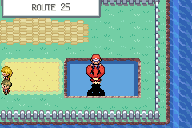  25번 도로 연못 위의 붉은 갸라도스 | 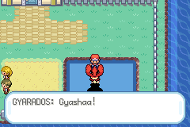  말을 걸면 울부짖는다
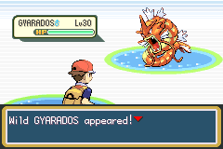  색이 다른 갸라도스 Lv30 전투 | 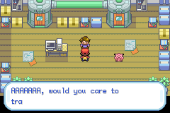  빨간비늘을 빌에게 주면 학습장치

05. 로켓단 아지트 경비 시스템
① 이벤트 이름 | 로켓단 아지트 경비 시스템  원작: HGSS/크리스탈 로켓단 아지트 감시카메라·함정
② 발생 위치 | - 로켓단 아지트 B1F 게임코너 입구 방: 페르시온 석상 (13,3)·(16,3), 경보 줄 y=6  - B2F: 몬스터볼 함정 (25,17)·(9,18)·(19,18), 비상 발전기 패널 (19,11)
③ 발생 조건 | - 아지트에 처음 들어간 시점부터 작동  - 배지·시간 제한 없음
④ 진행 순서 | - B1F 첫 방에서 석상 아래쪽 줄을 지나면 석상이 감시카메라처럼 경보를 울린다.  - 조무래기 2명이 차례로 달려와 배틀을 건다.  - B2F의 몬스터볼 중 일부는 찌리리공·붐볼 함정이다. 주우려 하면 야생 전투가 시작된다.  - B2F 엘리베이터 옆 방 벽의 비상 발전기 패널을 조사해 전원을 끈다.
⑤ 보상·결과 | - 조무래기 배틀 경험치·상금  - 발전기를 끄면 카메라와 남은 함정이 모두 사라진다
⑥ 주의사항 | - 두 조무래기를 이기거나 발전기를 끄면 경보는 다시 울리지 않는다.  - 함정 볼(Lv23)은 진짜 아이템이 아니다. 발전기를 먼저 끄면 함정 전투를 피할 수 있다.

⑦ 플레이 캡처 — 로켓단 아지트 경비 시스템
실제 에뮬레이터에서 촬영한 화면입니다. 트리거 직전 → 연출 → 결과 순서로 배치했습니다.
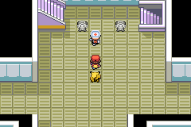  석상 아래 줄을 지나면 경보 | 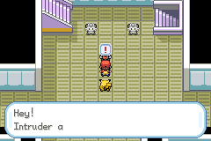  조무래기가 달려온다
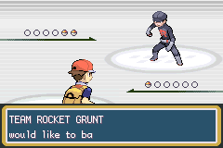  조무래기 배틀 | 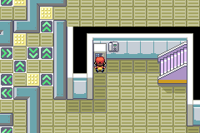  B2F 비상 발전기를 끄면 카메라·함정 정지

06. 깨비참 편지 배달
① 이벤트 이름 | 깨비참 편지 배달  원작: HGSS 35번 도로 켄야 배달
② 발생 위치 | - 2번 도로 남쪽의 랜디 (5,75)  - 22번 도로 리그 게이트 앞의 졸린 친구 (4,10)
③ 발생 조건 | - 상록시티에 도착한 뒤 언제든  - 파티에 빈자리 1칸
④ 진행 순서 | - 2번 도로의 랜디에게 말을 걸어 부탁을 수락하고, 편지를 단 깨비참 "KENYA"를 맡는다.  - 22번 도로 리그 게이트 앞의 졸린 친구에게 KENYA를 파티에 넣은 채 말을 건다.  - 친구가 편지를 읽고 KENYA를 받는다. 기술머신을 보상으로 준다.  - 다시 2번 도로의 랜디에게 돌아가 결과를 알린다.
⑤ 보상·결과 | - 졸린 친구: 기술머신40 에어리얼에이스  - 랜디: 맥스업(HP UP)
⑥ 주의사항 | - 1회성.  - KENYA의 편지를 떼거나 다른 편지로 바꾸면 받아 주지 않는다.  - KENYA가 파티의 마지막 1마리면 넘겨줄 수 없다.

⑦ 플레이 캡처 — 깨비참 편지 배달
실제 에뮬레이터에서 촬영한 화면입니다. 트리거 직전 → 연출 → 결과 순서로 배치했습니다.
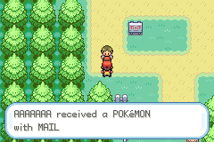  랜디에게서 편지를 단 KENYA를 맡음 | 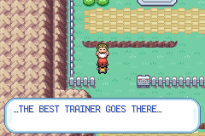  22번 도로 친구가 편지를 읽는다
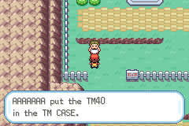  보상: 기술머신40 | 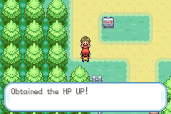  랜디에게 돌아가면 HP UP

07. 에니그마 스톤과 배회하는 라티아스·라티오스
① 이벤트 이름 | 에니그마 스톤과 배회하는 라티아스·라티오스  원작: HGSS 라티아스/라티오스 배회
② 발생 위치 | - 보라타운 포켓몬 자원봉사 하우스의 후지 노인 (3,3)  - 이후 칸토 전역의 풀숲·수면
③ 발생 조건 | - 전당등록 후  - 후지 노인에게 포켓몬피리를 이미 받았다
④ 진행 순서 | - 전당등록 후 보라타운 자원봉사 하우스의 후지 노인에게 말을 건다.  - 노인이 여행자에게서 맡아 둔 에니그마 스톤을 보여 주면 화면이 빛나고 라디오 뉴스로 붉은 새·푸른 새 소식이 나온다.  - 라티아스와 라티오스가 칸토 전역을 배회하기 시작한다.  - 도감의 분포 화면으로 위치를 확인하며 쫓아가 만난다.
⑤ 보상·결과 | - 에니그마 스톤(중요한 물건)  - 라티아스 Lv35·라티오스 Lv35 (동시에 배회)
⑥ 주의사항 | - 시작 이벤트는 1회성이다.  - 전투에서 도망치면 다른 곳으로 이동해 계속 배회한다. 잡거나 쓰러뜨릴 때까지 쫓을 수 있다.  - 스프레이는 만난 배회 포켓몬의 레벨로 판정한다.  - 잠재우기·마비 기술과 볼을 넉넉히 준비하면 편하다.

⑦ 플레이 캡처 — 에니그마 스톤과 배회하는 라티아스·라티오스
실제 에뮬레이터에서 촬영한 화면입니다. 트리거 직전 → 연출 → 결과 순서로 배치했습니다.
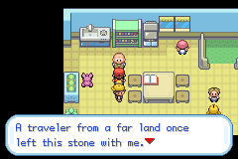  후지 노인이 에니그마 스톤을 꺼낸다 | 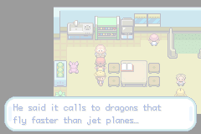  돌이 빛나는 연출
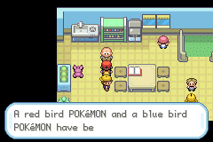  붉은 새·푸른 새 뉴스 | 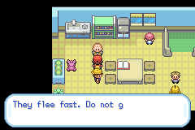  두 드래곤이 칸토 전역을 배회

08. 사람으로 변신한 메타몽
① 이벤트 이름 | 사람으로 변신한 메타몽  원작: BW 조로아크의 환영
② 발생 위치 | - 16번 도로 북쪽 샛길의 집 앞 "오박사" (6,7)  - 소문을 말하는 여자 (13,8)
③ 발생 조건 | - 자전거를 받은 뒤 (사이클링로드 이용 시점)
④ 진행 순서 | - 16번 도로 북쪽 샛길로 들어가면 집 앞에 "오박사"가 서 있다.  - 근처 여자에게 말을 걸면 오박사가 이상하다는 이야기를 들을 수 있다.  - "오박사"에게 말을 걸면 "POKéMON! POKéMON!"만 반복하다가 화면이 흔들리며 메타몽으로 변한다.  - 메타몽 Lv25와 야생 전투.
⑤ 보상·결과 | - 메타몽 Lv25  - 전투 뒤 여자에게서 사람으로 변신하는 메타몽 소문을 들을 수 있다
⑥ 주의사항 | - 1회성. 쓰러뜨려도 다시 나오지 않는다.  - 진짜 오박사는 연구소에 있다.

⑦ 플레이 캡처 — 사람으로 변신한 메타몽
실제 에뮬레이터에서 촬영한 화면입니다. 트리거 직전 → 연출 → 결과 순서로 배치했습니다.
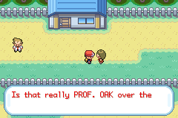  근처 여자의 소문 | 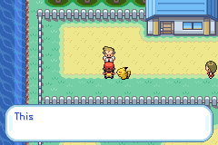  "POKéMON! POKéMON!"만 반복하는 오박사
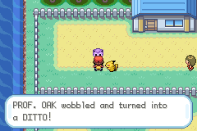  흔들리며 메타몽으로 변신 | 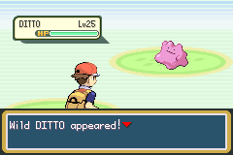  메타몽 Lv25 전투

09. 숨겨진 공터
① 이벤트 이름 | 숨겨진 공터  원작: BW2 숨겨진 공터(Hidden Grotto)
② 발생 위치 | - 상록숲 북서쪽 구석 나무 (1,7)  - 11번 도로 북쪽 나무줄 (30,1)  - 13번 도로 북쪽 나무줄 (8,4)  - 15번 도로 서쪽 막다른 곳 (6,6)
③ 발생 조건 | - 각 도로에 갈 수 있으면 언제든  - 처음 방문 시 공터는 가득 차 있다
④ 진행 순서 | - 입구 좌표의 나무를 향해 A를 누르면 "나무 사이로 좁은 길이 있다. 들어갈까?"가 나온다.  - 들어가면 풀숲이 흔들리는 포켓몬 또는 아이템볼이 하나 있다.  - 흔들리는 풀숲에 말을 걸면 야생 전투, 아이템볼은 그냥 줍는다.  - 아래쪽 길로 나가면 들어온 자리로 돌아간다.
⑤ 보상·결과 | - 상록숲: 스라크·쁘사이저 Lv8 또는 은빛가루·수퍼볼·이상한사탕  - 11번 도로: 파오리·마임맨 Lv16 또는 큰버섯·별의모래·금구슬  - 13번 도로: 럭키·내루미 Lv26 또는 별의조각·하트비늘·이상한사탕  - 15번 도로: 캥카루·켄타로스 Lv27 또는 포인트업·큰진주·금구슬
⑥ 주의사항 | - 반복 이벤트. 비운 뒤 256걸음마다 5% 확률로 다시 채워진다.  - 포켓몬과 아이템이 반반이며, 포켓몬은 1/256 확률로 색이 다르다.

⑦ 플레이 캡처 — 숨겨진 공터
실제 에뮬레이터에서 촬영한 화면입니다. 트리거 직전 → 연출 → 결과 순서로 배치했습니다.
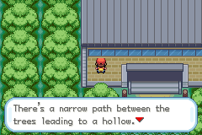  상록숲 구석 나무: 좁은 길이 있다 | 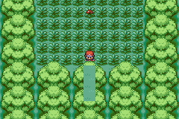  숨겨진 공터 내부
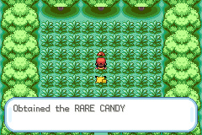
아이템볼에서 이상한사탕 획득

10. 라벤더 신드롬
① 이벤트 이름 | 라벤더 신드롬  원작: 도시전설 "라벤더 타운 신드롬"
② 발생 위치 | - 보라타운 전체  - 정화: 포켓몬타워 1F 영매사 (18,7)
③ 발생 조건 | - 실프스코프 없이 포켓몬타워에서 정체불명의 유령과 3번 이상 전투  - 그 뒤 보라타운에 들어갈 때 1회 시작
④ 진행 순서 | - 실프스코프를 얻기 전에 포켓몬타워에서 유령과 3번 이상 마주친다.  - 보라타운에 들어오면 마을 음악이 점점 높게 뒤틀리고 화면 가장자리가 어두워진다.  - 마을 주민(여자아이·인부·소년)이 "…들리니? 음악이… 이상해…"라고 말한다.  - 포켓몬타워 1F의 영매사에게 말을 걸면 방울 소리와 함께 정화된다.
⑤ 보상·결과 | - 정화 후 원래 음악과 주민 대사로 돌아온다 (보상 아이템 없음)
⑥ 주의사항 | - 1회성 연출. 정화하지 않으면 계속 이어진다.  - 실프스코프를 먼저 얻으면 유령이 정체를 드러내 발생하지 않는다.

⑦ 플레이 캡처 — 라벤더 신드롬
실제 에뮬레이터에서 촬영한 화면입니다. 트리거 직전 → 연출 → 결과 순서로 배치했습니다.
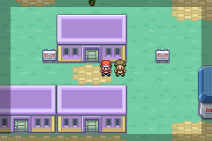  신드롬 중인 보라타운(가장자리가 어두움) | 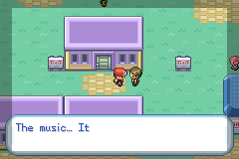  주민: "The music… It…"
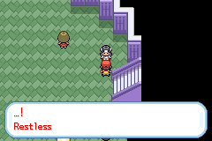  포켓몬타워 1F 영매사 | 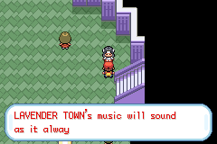  정화 후 원래 음악으로

11. 빌의 정원
① 이벤트 이름 | 빌의 정원  원작: 오리지널 이벤트
② 발생 위치 | - 25번 도로 바다의 집 빌  - 뒷문: 방 오른쪽 위 구석 벽 (13,1) → 빌의 정원(새 맵)
③ 발생 조건 | - 도감(전국 기준) 잡은 포켓몬 100종 이상  - S.S.안느호 티켓을 받은 뒤의 빌
④ 진행 순서 | - 잡은 수가 100종을 넘으면 바다의 집 빌에게 말을 건다.  - 빌이 비밀 정원 이야기를 하고 뒷문을 열어 준다.  - 방 오른쪽 위 구석 벽을 조사해 정원으로 나간다.  - 돌아다니는 포켓몬에게 말을 걸어 데려간다.  - 아래쪽 길로 나가면 바다의 집으로 돌아온다.
⑤ 보상·결과 | - 피츄·토게피·마릴·플러시·마이농 중 원하는 포켓몬 Lv5 (종마다 1회)
⑥ 주의사항 | - 하루(1500걸음)에 1마리만 데려갈 수 있다. 처음 열었을 때는 바로 1마리 가능.  - 파티가 가득 차면 PC로 보내진다.

⑦ 플레이 캡처 — 빌의 정원
실제 에뮬레이터에서 촬영한 화면입니다. 트리거 직전 → 연출 → 결과 순서로 배치했습니다.
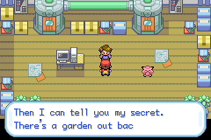  100종 달성 후 빌의 비밀 이야기 | 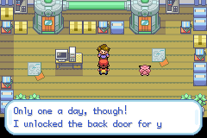  하루 1마리 규칙과 뒷문 열기
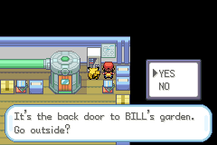  방 오른쪽 위 구석의 뒷문 | 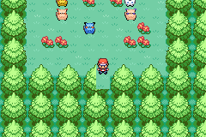  피츄·토게피·마릴·플러시·마이농이 노는 정원

12. 오박사와의 배틀
① 이벤트 이름 | 오박사와의 배틀  원작: 도시전설 "오박사와 싸울 수 있다"
② 발생 위치 | - 태초마을 오박사 연구소의 오박사  - 트로피: 연구소 오른쪽 위 (12,2)
③ 발생 조건 | - 전당등록 후  - 뮤를 뺀 칸토 150종을 모두 잡았다
④ 진행 순서 | - 조건을 갖추고 연구소의 오박사에게 말을 건다.  - "나도 한때는 트레이너였지"라며 배틀을 신청한다. 예를 고른다.  - 가운을 벗는 연출 뒤 배틀이 시작된다.  - 이기면 인정 대사와 함께 연구소에 금색 트로피가 놓인다.
⑤ 보상·결과 | - 금색 트로피 장식  - "진정한 포켓몬 마스터" 인정 대사
⑥ 주의사항 | - 상대 파티: 라프라스 65, 켄타로스 66, 나시 67, 윈디 68, 이상해꽃 69, 갸라도스 70 (개체값 최대).  - 몇 번이든 다시 싸울 수 있다. 거절하면 평소처럼 도감 평가를 해 준다.

⑦ 플레이 캡처 — 오박사와의 배틀
실제 에뮬레이터에서 촬영한 화면입니다. 트리거 직전 → 연출 → 결과 순서로 배치했습니다.
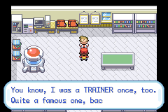  "나도 한때는 유명한 트레이너였지" | 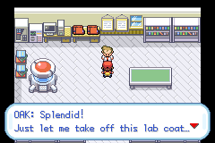  가운을 벗는 오박사
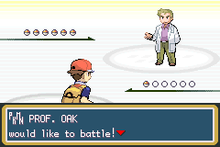  오박사와의 배틀 시작 | 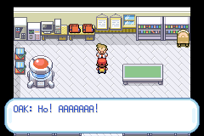  승리 후 오른쪽 위에 놓인 금색 트로피

13. 보름달 밤 삐삐의 춤
① 이벤트 이름 | 보름달 밤 삐삐의 춤  원작: HGSS 달맞이산 광장 삐삐의 춤
② 발생 위치 | - 달맞이산 B2F 아래쪽 넓은 방, 달의돌 둘레 (26,30)
③ 발생 조건 | - 가방에 달의돌이 있다  - 걸음 달력의 보름달 날 (하루 256걸음, 30일 중 15일째)
④ 진행 순서 | - 보름달 날에 달의돌을 가지고 달맞이산 B2F에 들어간다.  - 아래쪽 넓은 방에서 삐삐 4마리가 달의돌 둘레를 돌며 춤추고 픽시가 지켜본다.  - 삐삐에게 말을 걸면 "가만히 지켜볼까?"를 묻는다. 예를 고른다.  - 삐삐들이 두 바퀴 돌고 뛰어오른 뒤 픽시가 다가온다.
⑤ 보상·결과 | - 90%: 달의돌 1개  - 10%: 픽시 Lv30과 야생 전투
⑥ 주의사항 | - 아니오(움직임)를 고르면 삐삐들이 흩어져 사라진다.  - 보름달마다 1회. 다음 보름달(약 7,700걸음 뒤)에 다시 볼 수 있다.  - 달의돌이 가방에 없으면 나타나지 않는다.

⑦ 플레이 캡처 — 보름달 밤 삐삐의 춤
실제 에뮬레이터에서 촬영한 화면입니다. 트리거 직전 → 연출 → 결과 순서로 배치했습니다.
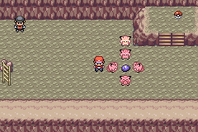  보름달 날 B2F: 달의돌 둘레의 삐삐들 | 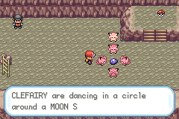  말을 걸면 지켜볼지 묻는다
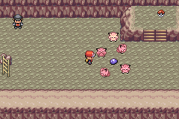  달의돌 둘레를 도는 춤 | 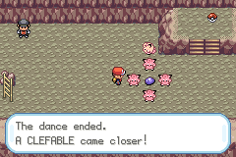  춤이 끝나고 픽시가 다가온다

14. 글리치 시티
① 이벤트 이름 | 글리치 시티  원작: 도시전설/1세대 버그 "글리치 시티"
② 발생 위치 | - 사파리존 센터 → 게이트로 나가는 출구 화살표 칸 (25~27,30)  - 도착: 글리치 시티(가짜 맵), 조각 위치 (3,5)
③ 발생 조건 | - 사파리존 게임 중  - 출구 화살표 칸 위에서 걸음 수가 0이 되는 순간  - 1회
④ 진행 순서 | - 사파리존에서 걸음이 거의 떨어질 때 센터 아래쪽 출구 화살표 칸으로 간다.  - 화살표 칸 위에서 마지막 걸음을 쓰면 "딩동! 시간 종료" 방송 뒤 화면이 하얘진다.  - 타일과 색이 뒤섞인 글리치 시티에 떨어진다.  - 위쪽 구석의 아이템볼에서 이상한 조각을 줍는다.  - 20걸음을 걸으면 화면이 번쩍이고 사파리존 게이트로 돌아온다.
⑤ 보상·결과 | - 중요한 물건 "ODD FRAGMENT"(이상한 조각, 장식용)
⑥ 주의사항 | - 1회성. 다른 칸에서 시간이 끝나면 평소처럼 게이트로 돌아간다.  - 조각까지 7걸음 정도이니 20걸음 안에 곧장 가자.  - 세이브는 손상되지 않는다.

⑦ 플레이 캡처 — 글리치 시티
실제 에뮬레이터에서 촬영한 화면입니다. 트리거 직전 → 연출 → 결과 순서로 배치했습니다.
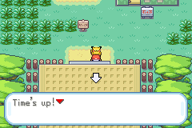  출구 화살표 칸에서 시간 종료 | 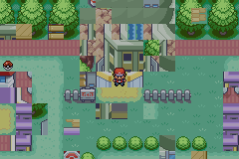  뒤섞인 글리치 시티
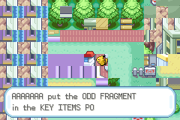  ODD FRAGMENT 획득 | 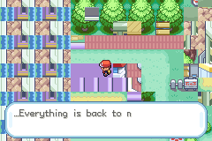  20걸음 뒤 정상으로 복귀

15. 메타몽은 뮤츠의 실패작
① 이벤트 이름 | 메타몽은 뮤츠의 실패작  원작: 도시전설 "메타몽은 뮤를 복제하다 실패한 것"
② 발생 위치 | - 포켓몬저택 B1F 오른쪽 위 방 끝 벽 (37,3)  - 숨겨진 연구실(새 맵): 일지 3곳, 배양 탱크
③ 발생 조건 | - 뮤츠와 전투를 마쳤다
④ 진행 순서 | - 포켓몬저택 B1F 오른쪽 위 방 끝 벽을 조사하면 숨겨진 문이 열려 있다. 들어간다.  - 연구실의 연구 일지 3개(컴퓨터 책상, 가운데 서류, 오른쪽 큰 책상)를 모두 읽는다.  - 배양 탱크 속 분홍 덩어리를 조사하면 캡슐이 깨진다.  - 메타몽 Lv40과 야생 전투.
⑤ 보상·결과 | - 메타몽 Lv40 (기술은 "변신" 하나)
⑥ 주의사항 | - 일지 3개를 다 읽기 전에는 덩어리가 꿈틀대기만 한다.  - 전투가 끝나면 캡슐은 비어 있다(1회). 전멸하면 다시 도전할 수 있다.  - 뮤츠를 만나기 전에는 벽에서 소리만 난다.

⑦ 플레이 캡처 — 메타몽은 뮤츠의 실패작
실제 에뮬레이터에서 촬영한 화면입니다. 트리거 직전 → 연출 → 결과 순서로 배치했습니다.
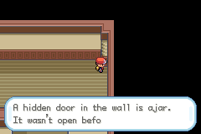  저택 B1F 벽의 숨겨진 문 | 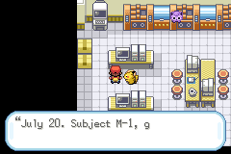  숨겨진 연구실의 연구 일지
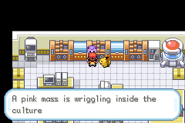  배양 탱크 속 분홍 덩어리 | 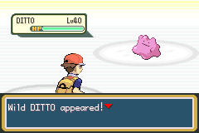  메타몽 Lv40 전투

16. 매몰된 탑 구슬 전설
① 이벤트 이름 | 매몰된 탑 구슬 전설  원작: HGSS 매몰된 탑 가이오가·그란돈·레쿠쟈
② 발생 위치 | - 7의섬 유적의 골짜기 모네안 석실 윗벽 벽화: 왼쪽 (8,1) 남색구슬, 오른쪽 (15,1) 주홍구슬  - 비아포이스 석실 안쪽 방 벽 (11,7) → 매몰된 석실(새 맵)
③ 발생 조건 | - 전당등록 후  - 세비 제도 이야기(사파이어 회수)를 마쳤다
④ 진행 순서 | - 모네안 석실의 벽화를 조사해 구슬을 받는다(남색=가이오가, 주홍=그란돈).  - 비아포이스 석실 가장 안쪽 방의 벽을 구슬을 가진 채 조사한다.  - 구슬이 빛나고 지진과 함께 벽이 갈라진다. 안으로 들어간다.  - 석실 끝의 전설 포켓몬에게 말을 걸어 전투한다.  - 가이오가·그란돈을 모두 만난 뒤 같은 벽을 다시 조사하면 레쿠쟈가 나타난다.
⑤ 보상·결과 | - 가이오가 Lv50  - 그란돈 Lv50  - 레쿠쟈 Lv50
⑥ 주의사항 | - 잡거나 쓰러뜨리면 구슬이 사라진다. 도망치면 구슬이 남아 다시 만날 수 있다.  - 각 전설은 1회. 레쿠쟈는 가이오가·그란돈을 모두 만난 뒤에만 나온다.  - 구슬은 한 번에 하나씩 받아 쓰면 된다.

⑦ 플레이 캡처 — 매몰된 탑 구슬 전설
실제 에뮬레이터에서 촬영한 화면입니다. 트리거 직전 → 연출 → 결과 순서로 배치했습니다.
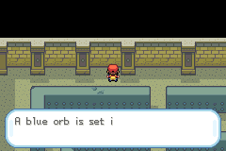  모네안 석실 벽화에 박힌 남색구슬 | 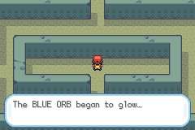  비아포이스 석실 벽 앞에서 구슬이 빛남
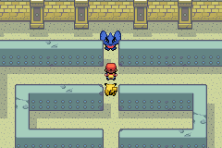  매몰된 석실 끝의 가이오가 | 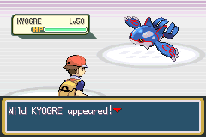  가이오가 Lv50 전투

17. 미싱노
① 이벤트 이름 | 미싱노  원작: 1세대 버그 "미싱노"
② 발생 위치 | - 홍련섬 동쪽 해안 바로 옆 수면 한 줄 (x=23, y=1~14)
③ 발생 조건 | - 상록시티 노인의 포켓몬 잡기 시범을 봤다  - 파도타기 필요
④ 진행 순서 | - 상록시티 노인의 포획 시범을 본다(스토리 진행 중 자연스럽게 봄).  - 홍련섬으로 가서 동쪽 해안 옆 수면으로 파도타기한다.  - 해안선을 따라 위아래로 오르내리면 미싱노가 나온다.  - 원하면 잡는다.
⑤ 보상·결과 | - 미싱노 Lv80 (포획 가능, 체력바 레벨은 "Lv???")  - 처음 만났을 때 가방 6번째 칸 도구 +1 (1회)
⑥ 주의사항 | - 잡으면 "도감 No.000 ???"이 잠깐 나왔다 사라지고 도감에는 기록되지 않는다.  - 미싱노는 상태 화면·PC 보관·저장을 해도 세이브가 손상되지 않는다(검증 완료).  - 가방 6번째 칸에 도구가 있어야 +1이 적용된다.

⑦ 플레이 캡처 — 미싱노
실제 에뮬레이터에서 촬영한 화면입니다. 트리거 직전 → 연출 → 결과 순서로 배치했습니다.
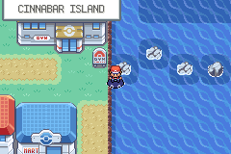  홍련섬 동쪽 해안 수면 (x=23) | 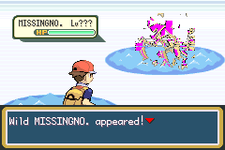  미싱노 Lv??? 등장

18. 흔들리는 풀숲·물보라·먼지
① 이벤트 이름 | 흔들리는 풀숲·물보라·먼지  원작: BW 필드 현상
② 발생 위치 | - 야생 포켓몬이 나오는 모든 맵: 야외 풀숲, 파도타기 수면, 동굴 바닥
③ 발생 조건 | - 걸음마다 1/256 확률로 화면 안에 발생  - 시간·배지 제한 없음
④ 진행 순서 | - 야생 포켓몬 맵을 걷다 보면 효과음과 함께 화면 안 한 칸이 흔들리거나 물보라·먼지가 인다.  - 현상은 8걸음 동안 유지되니 곧장 그 칸으로 간다.  - 그 칸에 들어가면 조우가 일어난다.
⑤ 보상·결과 | - 풀숲: 이브이 또는 켄타로스  - 수면: 미뇽 또는 잉어킹(1/64 확률로 색이 다름)  - 동굴 먼지: 럭키 전투 또는 이상한사탕  - 레벨은 그 맵 야생 최고 레벨 +2
⑥ 주의사항 | - 반복 이벤트. 맵을 옮기거나 게임을 다시 켜면 현상이 사라진다.  - 파도타기 현상은 그 맵에 파도타기 출현표가 있어야 생긴다.

⑦ 플레이 캡처 — 흔들리는 풀숲·물보라·먼지
실제 에뮬레이터에서 촬영한 화면입니다. 트리거 직전 → 연출 → 결과 순서로 배치했습니다.
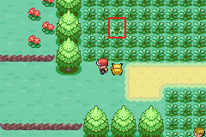  흔들리는 풀숲 (빨간 네모 칸) | 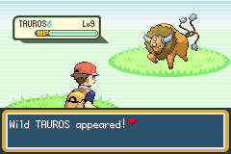  그 칸에 들어가면 드문 포켓몬(켄타로스)

19. 벌레잡기 대회
① 이벤트 이름 | 벌레잡기 대회  원작: HGSS/크리스탈 자연공원 벌레잡기 대회
② 발생 위치 | - 상록숲 남쪽 게이트의 접수원(경찰관) (9,3)  - 대회장: 상록숲 전체 풀숲
③ 발생 조건 | - 회색배지(첫 번째 배지)  - 걸음 달력 요일이 화·목·토 (256걸음 = 하루, 7일 주기)  - 하루 1회
④ 진행 순서 | - 대회 날 남쪽 게이트 접수원에게 말을 걸어 참가한다(선두 포켓몬 1마리만 참가, 나머지는 맡김).  - 사파리볼 20개를 받고 상록숲으로 들어간다. 제한시간은 플레이 시간 20분.  - 캐터피·버터플·콘팡·파라스·스라크·쁘사이저 중 강한 포켓몬을 잡는다(1마리만 보유, 두 번째를 잡으면 교체 여부를 묻는다).  - 시간이 끝나거나 남쪽 게이트로 돌아와 끝내기를 고르면 심사가 시작된다.  - 3·2·1등 발표 뒤 맡긴 포켓몬을 돌려받고 상품을 받는다.
⑤ 보상·결과 | - 1등: 태양의돌  - 2등: 변함없는돌  - 3등: 자뭉열매  - 잡은 포켓몬(파티 뒤에 추가, 자리가 없으면 PC)
⑥ 주의사항 | - 대회 중에는 레포트(저장)가 메뉴에서 사라진다.  - 점수는 최대HP×4 + 나머지 능력치 + 개체값 일부 + 남은HP/8 + 도구 1점. 스라크·쁘사이저의 높은 레벨 개체가 유리하고, 체력을 많이 깎지 않고 잡는 것이 좋다.  - 대회 중 전멸하면 대회가 끝나고 맡긴 포켓몬이 돌아온다.

⑦ 플레이 캡처 — 벌레잡기 대회
실제 에뮬레이터에서 촬영한 화면입니다. 트리거 직전 → 연출 → 결과 순서로 배치했습니다.
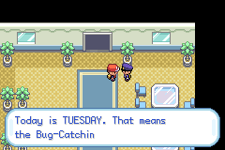  대회 날(화요일) 접수원 | 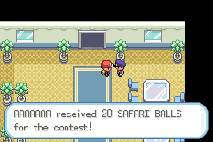  대회용 사파리볼 20개
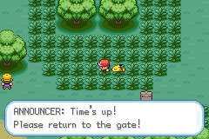  시간 종료 방송 | 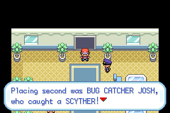  심사 결과 발표

20. 파도타기 피카츄
① 이벤트 이름 | 파도타기 피카츄  원작: 옐로 "피카츄의 해변" 간략판
② 발생 위치 | - 19번 도로 해변 서쪽 끝의 서퍼 (8,10)  - 미니게임 장소: 해변 앞 수면 (6,10)
③ 발생 조건 | - 스타터 피카츄가 파티 선두  - 19번 도로 해변에 갈 수 있으면 언제든
④ 진행 순서 | - 스타터 피카츄를 선두에 두고 19번 도로 해변의 서퍼에게 말을 건다.  - 도전하면 해변 앞 수면에 피카츄가 나타나고, 왼쪽에서 파도가 물튀김 3칸·2칸·1칸으로 다가온다.  - 파도가 피카츄에게 닿는 순간 A를 눌러 점프한다.  - 10번 중 7번 이상 넘으면 통과.  - 스타터 피카츄에게 파도타기와 공중날기를 가르친다(기술이 4개면 잊을 기술 선택).
⑤ 보상·결과 | - 스타터 피카츄: 파도타기·공중날기 습득  - 이후 파도타기 때 타는 물체가 피카츄 색 서핑보드로 바뀜
⑥ 주의사항 | - 실패해도 몇 번이든 다시 도전할 수 있다.  - 통과 뒤 다시 말을 걸면 기술을 한 번 더 가르쳐 준다.  - 공중날기의 풍선 모습은 구현되지 않았다(기술만 습득).

⑦ 플레이 캡처 — 파도타기 피카츄
실제 에뮬레이터에서 촬영한 화면입니다. 트리거 직전 → 연출 → 결과 순서로 배치했습니다.
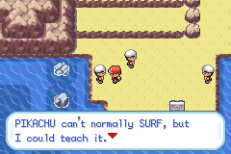  19번 도로 해변의 서퍼 | 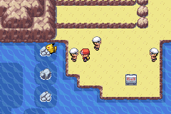  파도에 맞춰 A로 점프
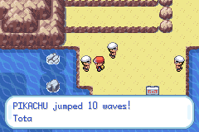  10번 모두 성공 | 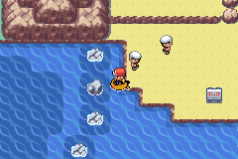  이후 파도타기 때 피카츄 색 서핑보드

이벤트 순서 추천 루트
스토리를 진행하면서 조건이 풀리는 순서대로 정리했습니다. 전당등록 전에 할 수 있는 것은 미리 챙기고, 도감 채우기 이벤트는 마지막에 모았습니다.
진행 시점 | 할 일 (원 숫자 = 이벤트 번호)
상록시티 도착 ~ 회색배지 | - ⑥ 깨비참 편지 배달: 2번 도로 랜디 → 22번 도로 친구 (상록시티 이후 언제든)  - ⑨ 숨겨진 공터(상록숲): 상록숲 북서쪽 구석 나무  - ⑱ 필드 현상: 이때부터 게임 내내 수시로 노려 이브이·미뇽 확보  - ⑲ 벌레잡기 대회: 회색배지 후 화·목·토에 상록숲 남쪽 게이트 (스라크·쁘사이저 노리기)
달맞이산 ~ 블루시티 | - ⑬ 삐삐의 춤: 달맞이산에서 달의돌을 얻은 뒤, 보름달 날에 B2F 방문 (게임 내내 가능)
갈색시티 ~ 무지개시티 | - ⑤ 로켓단 아지트 경비 시스템: 아지트 진입 시 자동. 발전기를 먼저 끄면 함정 전투를 피할 수 있다
보라타운 (실프스코프 전) | - ⑩ 라벤더 신드롬: 실프스코프 없이 포켓몬타워 유령과 3번 이상 마주친 뒤 보라타운으로 돌아오기 → 1F 영매사에게 정화
자전거 획득 후 | - ⑧ 변신 메타몽: 16번 도로 북쪽 샛길  - ⑨ 숨겨진 공터(11·13·15번 도로): 도로 개통에 맞춰 차례로
연분홍시티 (핑크배지·괴력) | - ① 장로 퀴즈: 금틀니 반환 후 관리인의 집 장로 — 5문항 정답으로 신속 미니룡  - ⑭ 글리치 시티: 사파리존에서 출구 화살표 칸 위에서 걸음 0 맞추기  - ⑳ 파도타기 피카츄: 19번 도로 해변 서퍼 (파도타기·공중날기를 피카츄에게)
파도타기 획득 후 | - ④ 붉은 갸라도스: 25번 도로 연못 (블루배지 필요) → 빨간비늘을 빌에게  - ⑰ 미싱노: 홍련섬 동쪽 해안 수면 오르내리기
전당등록 후 | - ⑦ 에니그마 스톤: 보라타운 후지 노인 → 라티아스·라티오스 배회  - ② 피카블루: 블루시티 1번 민가 소년 → 블루시티 동굴  - 뮤츠 포획 후 ③ 뮤쓰리 소문 (뮤도 잡아 두기)  - 뮤츠 전투 후 ⑮ 저택 숨겨진 연구실 메타몽  - 세비 제도 이야기 완료 후 ⑯ 구슬 전설 (가이오가 → 그란돈 → 레쿠쟈)
도감 채우기 | - ⑪ 빌의 정원: 100종 달성 시 바다의 집 빌 (매일 1마리씩 5종)  - ⑫ 오박사와의 배틀: 칸토 150종 완성 후 연구소

